Specializzazione: suggerita post Diploma  non universitaria, Low Cost, breve | per diventare eXpert, occupato, di Alto profilo > subito alla  www.paraUniversita.it -- ampia formazione x Lavoro certo  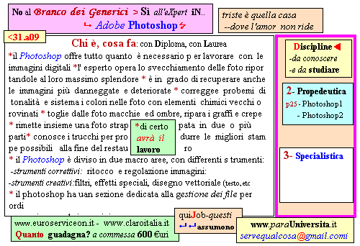  Il corso ed i suoi contenuti personalizzeranno il mio curriculum | a INFO o SmS 116  392 8233 155  e Tu, 25 Feb  partecipi allo STAGE   (vedi pg 120)  che informa e presenta  la Specializzazione ?  Sì poi frequenterò il  CORSO 31.a09  specialisTico

